长治市上党区中心城区 B-01-18 等地块
控制性详细规划修改
一、项目名称：长治市上党区中心城区 B-01-18 等地块控制性详细规划修改。
二、公示时间：2025年12月4日-2026年1月3日。
三、公示期间我局将有工作人员受理咨询，请广大市民在公示期间提出合理的意见和建议。
四、联系电话：0355-8089356

附：公示内容

公示内容
- 区位：
本次修改聚焦《长治市上党区中心城区控制性详细规划》中B-01-18等地块，总占地面积54.42公顷（约816.36亩）。
二、规划情况：
《长治市上党区中心城区控制性详细规划》是上党区中心城区土地使用、开发建设的重要规划依据。本次修改针对规划中B-01-18等地块开展优化调整，经长治市人民政府办公室〔2025〕45次会议审议同意，按法定程序启动修改工作。
三、项目修改内容：
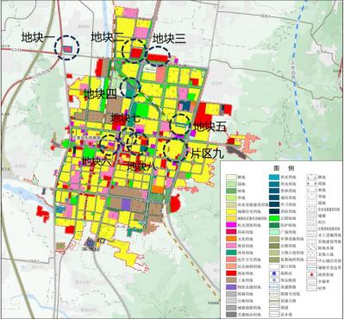

拟修改地块位置图
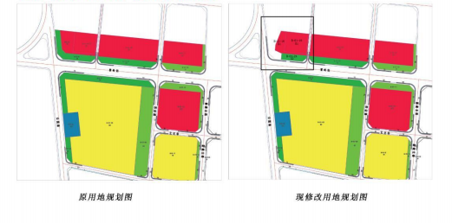
控规修改前后对比图（地块一）
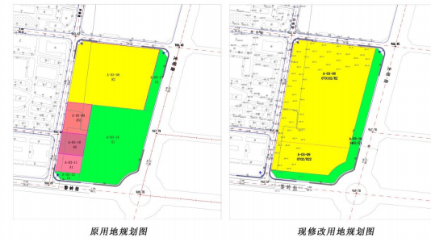
控规修改前后对比图（地块二）

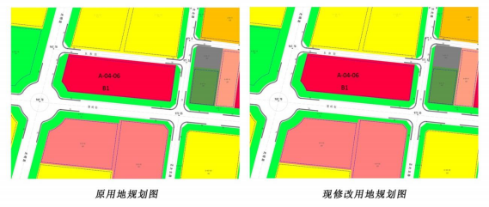
控规修改前后对比图（地块三）
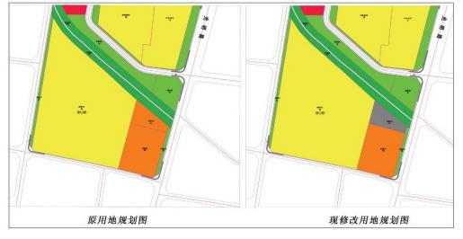
控规修改前后对比图（地块四）
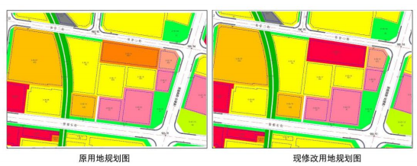
控规修改前后对比图（地块五）
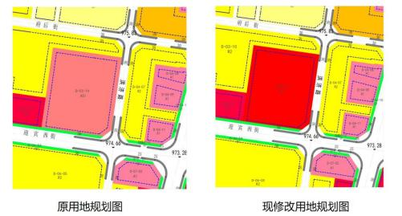
控规修改前后对比图（地块六）
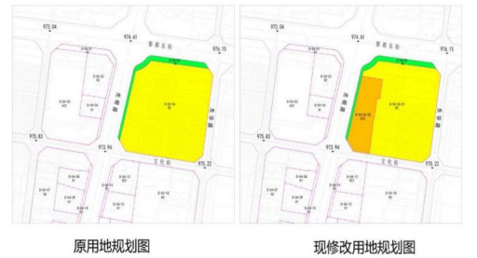
控规修改前后对比图（地块七）
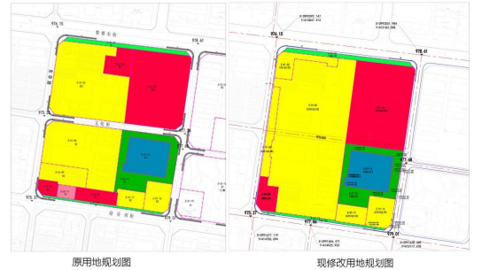
控规修改前后对比图（地块八）
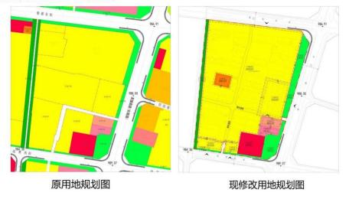
控规修改前后对比图（地块九）

